Exempel fylla i **sida A** FIAP Distinctionansökan

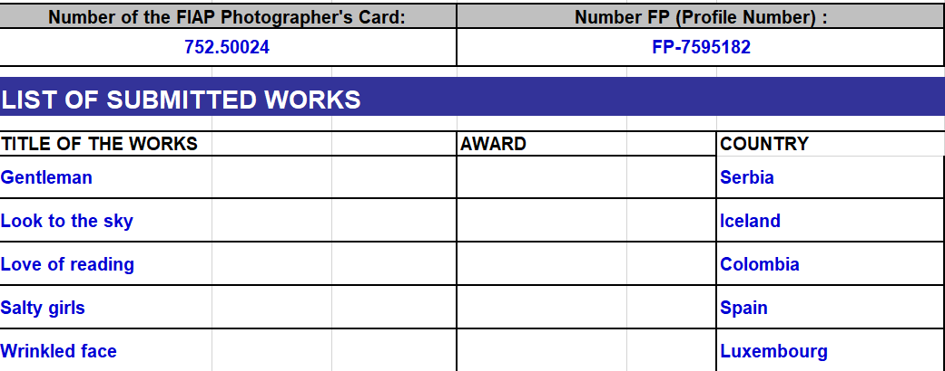

Exempel fylla i **Sida C** FIAP Distinctionansökan

